附件1
“宜昌教育招考”微信公众号二维码


附件2

在校学籍证明

兹有学生 , 性别 , 年 月出生，身份证号 ，学号 ，是我校 （院） 专业的普通高校全日制专科/本科/研究生在校学生，该生于 年 月入学，学制 年。若该生在校期间顺利完成学业，达到学校相关要求，将于 年 月毕业，取得毕业证书。
特此证明

大学（学院）学籍管理部门
（盖章）
年 月 日

注：1. 本证明由考生所在学校学籍管理部门盖章后生效，二级学院盖章无效；
2. 如因学籍证明信息差错造成的遗留问题由考生及所在院校负责；
3. 报名资格审核确认时，须提交此证明原件，复印件无效。
附件3
中小学教师资格考试网上报名及缴费流程图

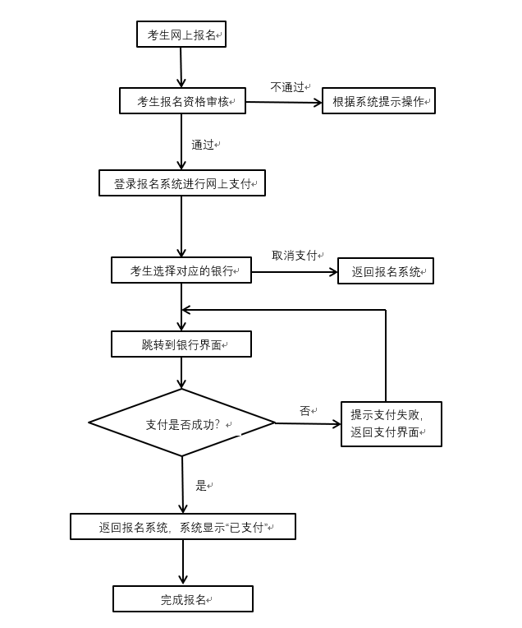

附件4
中小学教师资格考试报名在线支付方式
- 在线支付银行列表
序号 | 名称
1 | 招商银行
2 | 建设银行
3 | 工商银行
4 | 平安银行
5 | 民生银行
6 | 兴业银行
7 | 农业银行
8 | 广东发展银行
9 | 北京银行
10 | 邮政银行
11 | 华夏银行
12 | 交通银行
13 | 浦发银行
14 | 光大银行
15 | 北京农村商业银行
16 | 渤海银行
17 | 中信银行
18 | 中国银行
19 | 上海银行
20 | 银联支付

- 支付宝在线支付

附件5
湖北省中小学教师资格考试笔试与面试科目对应一览表
类别 | 笔试科目及代码 |  |  | 面试科目及代码
类别 | 科目一 | 科目二 | 科目三 | 面试科目及代码
幼儿园 | 综合素质（101） | 保教知识与能力（102） | 无 | 幼儿园（141）
小学 | 综合素质（201） | 教育教学知识与能力（202） | 无 | 语文（241）
 |  |  |  | 英语（242）
 |  |  |  | 道德与法治（243）
 |  |  |  | 数学（244）
 |  |  |  | 科学（245）
 |  |  |  | 音乐（246）
 |  |  |  | 体育（247）
 |  |  |  | 美术（248）
 |  |  |  | 小学全科（251）
 |  |  |  | 信息技术（249）
 |  |  |  | 心理健康教育（250）
小学 | 综合素质（音体美专业）（201A) | 教育教学知识与能力（音体美专业）（202A） | 无 | 音乐（246）
 |  |  |  | 体育（247）
 |  |  |  | 美术（248）
初中 | 综合素质（中学）（301） | 教育知识与能力（中学）（302） | 语文学科知识与教学能力（303） | 语文（343）
初中 | 综合素质（中学）（301） | 教育知识与能力（中学）（302） | 数学学科知识与教学能力（304） | 数学（344）
初中 | 综合素质（中学）（301） | 教育知识与能力（中学）（302） | 英语学科知识与教学能力（305） | 英语（345）
初中 | 综合素质（中学）（301） | 教育知识与能力（中学）（302） | 物理学科知识与教学能力（306） | 物理（346）
初中 | 综合素质（中学）（301） | 教育知识与能力（中学）（302） | 化学学科知识与教学能力（307） | 化学（347）
初中 | 综合素质（中学）（301） | 教育知识与能力（中学）（302） | 生物学科知识与教学能力（308） | 生物（348）
初中 | 综合素质（中学）（301） | 教育知识与能力（中学）（302） | 道德与法治学科知识与教学能力（309） | 道德与法治（349）
初中 | 综合素质（中学）（301） | 教育知识与能力（中学）（302） | 历史学科知识与教学能力（310） | 历史（350）
初中 | 综合素质（中学）（301） | 教育知识与能力（中学）（302） | 地理学科知识与教学能力（311） | 地理（351）
初中 | 综合素质（中学）（301） | 教育知识与能力（中学）（302） | 音乐学科知识与教学能力（312） | 音乐（352）
初中 | 综合素质（中学）（301） | 教育知识与能力（中学）（302） | 体育与健康学科知识与教学能力（313） | 体育与健康（353）
初中 | 综合素质（中学）（301） | 教育知识与能力（中学）（302） | 美术学科知识与教学能力（314） | 美术（354）
初中 | 综合素质（中学）（301） | 教育知识与能力（中学）（302） | 信息技术学科知识与教学能力（315） | 信息技术（355）
初中 | 综合素质（中学）（301） | 教育知识与能力（中学）（302） | 历史与社会学科知识与教学能力（316） | 历史与社会（356）
初中 | 综合素质（中学）（301） | 教育知识与能力（中学）（302） | 科学学科知识与教学能力（317） | 科学（357）
初中 | 综合素质（中学）（301） | 教育知识与能力（中学）（302） | 科目三不单独组织笔试，结合面试一并考核 | 日语（345A）
 |  |  |  | 俄语（345B）
 |  |  |  | 心理健康教育（359）
初中 | 综合素质（中学）（音体美专业）（301A) | 教育知识与能力（中学）（音体美专业）(302A） | 音乐学科知识与教学能力（312） | 音乐（352）
初中 | 综合素质（中学）（音体美专业）（301A) | 教育知识与能力（中学）（音体美专业）(302A） | 体育与健康学科知识与教学能力（313） | 体育与健康（353）
初中 | 综合素质（中学）（音体美专业）（301A) | 教育知识与能力（中学）（音体美专业）(302A） | 美术学科知识与教学能力（314） | 美术（354）
高中、中职文化课 | 综合素质（中学）（301) | 教育知识与能力（中学）（302） | 语文学科知识与教学能力（403） | 语文（443）
高中、中职文化课 | 综合素质（中学）（301) | 教育知识与能力（中学）（302） | 数学学科知识与教学能力（404） | 数学（444）
高中、中职文化课 | 综合素质（中学）（301) | 教育知识与能力（中学）（302） | 英语学科知识与教学能力（405） | 英语（445）
高中、中职文化课 | 综合素质（中学）（301) | 教育知识与能力（中学）（302） | 物理学科知识与教学能力（406） | 物理（446）
高中、中职文化课 | 综合素质（中学）（301) | 教育知识与能力（中学）（302） | 化学学科知识与教学能力（407） | 化学（447）
高中、中职文化课 | 综合素质（中学）（301) | 教育知识与能力（中学）（302） | 生物学科知识与教学能力（408） | 生物（448）
高中、中职文化课 | 综合素质（中学）（301) | 教育知识与能力（中学）（302） | 思想政治学科知识与教学能力（409） | 思想政治（449）
高中、中职文化课 | 综合素质（中学）（301) | 教育知识与能力（中学）（302） | 历史学科知识与教学能力（410） | 历史（450）
高中、中职文化课 | 综合素质（中学）（301) | 教育知识与能力（中学）（302） | 地理学科知识与教学能力（411） | 地理（451）
高中、中职文化课 | 综合素质（中学）（301) | 教育知识与能力（中学）（302） | 音乐学科知识与教学能力（412） | 音乐（452）
高中、中职文化课 | 综合素质（中学）（301) | 教育知识与能力（中学）（302） | 体育与健康学科知识与教学能力（413） | 体育与健康（453）
高中、中职文化课 | 综合素质（中学）（301) | 教育知识与能力（中学）（302） | 美术学科知识与教学能力（414） | 美术（454）
高中、中职文化课 | 综合素质（中学）（301) | 教育知识与能力（中学）（302） | 信息技术学科知识与教学能力（415） | 信息技术（455）
高中、中职文化课 | 综合素质（中学）（301) | 教育知识与能力（中学）（302） | 通用技术学科知识与教学能力（418） | 通用技术（458）
高中、中职文化课 | 综合素质（中学）（301) | 教育知识与能力（中学）（302） | 科目三不单独组织笔试，结合面试一并考核 | 日语（445A）
 |  |  |  | 俄语（445B）
 |  |  |  | 心理健康教育（459）
高中、中职文化课 | 综合素质（中学）（音体美专业）（301A) | 教育知识与能力（中学）（音体美专业）(302A） | 音乐学科知识与教学能力（412） | 音乐（452）
高中、中职文化课 | 综合素质（中学）（音体美专业）（301A) | 教育知识与能力（中学）（音体美专业）(302A） | 体育与健康学科知识与教学能力（413） | 体育与健康（453）
高中、中职文化课 | 综合素质（中学）（音体美专业）（301A) | 教育知识与能力（中学）（音体美专业）(302A） | 美术学科知识与教学能力（414） | 美术（454）
中职专业课、实习指导教师 | 综合素质（中学）（301) | 教育知识与能力（中学）（302） | 科目三不单独组织笔试，结合面试一并考核 | 略

